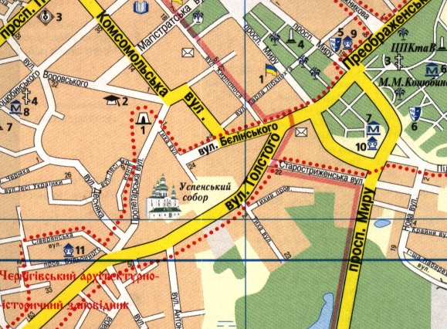

Схема

обꞌїзду для автомобільного транспорту на час перекриття руху в м. Чернігові

по вул. Толстого на ділянці від вул. Єлецької до вул. Князя Чорного

**Вул. Хлібопекарська**

**Вул. Єлецька**

**УМОВНІ ПОЗНАЧЕННЯ**

* **рекомендований маршрут об’їзду;**
* **ділянка дороги закрита для руху;**